GUÍA COMPLETA DE PRÁCTICA.
Comprensión de métricas de evaluación de modelos de clasificación binaria y la participación en una competencia de Kaggle de predicción deportiva.

¿Qué es la curva ROC?
Es una herramienta de evaluación que muestra el rendimiento de un clasificador binario a través de todos los umbrales de decisión posibles, para ver el comportamiento completo del clasificador.

Métricas derivadas de la matriz de confusión
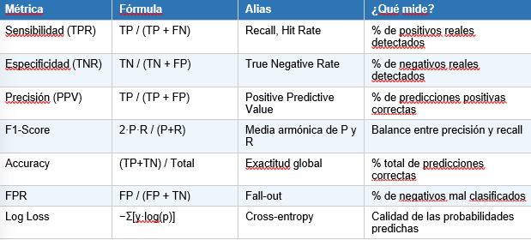

El AUC-ROC como métrica global
Área bajo la curva ROC, es la probabilidad de que un modelo asigne una probabilidad más alta a un ejemplo positivo elegido al azar que un negativo elegido al azar.

Análisis de la competencia:
March ML Mania 2026: competencia de predicción deportiva más longeva de Kaggle.
Desafío: predecir la probabilidad de victoria de cada posible enfrentamiento en los torneos de baloncesto masculino y femenino.

Ground truth: variable que se predice y se conoce al final, resultado real del partido
Log Loss, evalúa qué tan bien calibrada está tu probabilidad predicha.

Pipeline de Machine Learning.
Sistema Elo, la feature más importante: clasificar jugadores, aplica a deportes con suma cero.
El Elo, DE FIN DE TEMPORADA REGULAR ANTES DEL TORNEO ES EL SNAPSHOT MÁS VALIOSO. CAPTURA LA FORMA ACTUAL DEL EQUIPO INTEGRANDO TODA SU HISTORIA CON DECAIMIENTO TEMPORAL IMPLICITO.

Feature Enginnering
Se constituyen como diferencias entre los dos equipos de matchup, asi el modelo es simétrico y reduce el número de parámetros.
Calibración de probabilidades: ajusta las probabilidades del modelo para que sean estadísticamente correctas.

ANÁLISIS DE COMPETENCIA
Objetivo: predecir probabilidad de victoria de cada posible enfrentamiento de baloncesto en 2026, para cada par de equipos , el modelo debe emitir una probabilidad

Ground Truth: resultados reales del partido, una vez que se juegan, en el transcurso del torneo.

MÉTRICA DE EVALUACIÓN: log loss penaliza predicciones confidentes que resultan incorrectas mucho más que las predicciones inciertas.
Datos disponibles: datos históricos y torneos.

La competencia March Machine Learning Mania 2026 es un reto clásico de predicción probabilística deportiva en su 12ª edición. El desafío consiste en predecir la probabilidad de victoria para cada posible enfrentamiento del torneo NCAA de baloncesto universitario (hombres y mujeres, 68 equipos cada uno).
El ground truth son los resultados reales del torneo 2026. Se evalúa con Log Loss, lo que premia la buena calibración de probabilidades sobre el simple acierto binario. Los datos disponibles cubren décadas de partidos de temporada regular y torneos con estadísticas detalladas.
La clave del éxito: features bien construidas (Elo, eficiencia, seeds), validación temporal rigurosa, y probabilidades calibradas que no sean demasiado extremas.

La locura del aprendizaje automático en marzo de 2026

Es la 12ª edición del concurso donde debes predecir los resultados de los torneos de baloncesto universitario de la NCAA (División 1), tanto masculino como femenino, utilizando aprendizaje automático y datos históricos.

Reglas del Juego
Predicción Total: A diferencia de un bracket tradicional, no solo eliges quién avanza. Debes predecir la probabilidad de victoria de cada enfrentamiento posible entre todos los equipos.

Formato Combinado: Por segundo año consecutivo, los torneos de hombres y mujeres están en la misma competencia y en el mismo archivo de envío.

Identificación (ID): Las predicciones se envían con el formato Año_TeamID1_TeamID2 (ej. 2026_1101_1102), donde siempre predices la probabilidad de que el equipo con el ID menor gane al de ID mayor.

Evaluación y Puntaje
Métrica: Se utiliza la Puntuación Brier (equivalente al error cuadrático medio).

Si predices 1.0 (100% de probabilidad) y el equipo gana, tu error es 0.

Si predices 1.0 y el equipo pierde, el castigo a tu puntuación será máximo.

Clasificación en Vivo: Antes del torneo, verás tu puntuación basada en datos de 2021-2025. Una vez que empiece el torneo de 2026, Kaggle actualizará la tabla en tiempo real.

